中学校１年生 数学 単元名 ７ 資料の散らばりと代表値 ＮＯ１

（ ）年（ ）組（ ）番
名前（ ）

１ 下の表は，ある中学校の１年生２０人について，ある日のお 風呂の時間を調べた結果です。
点
お風呂にかかった時間（単位 分）
16 27 31 50 10 12 45 38 29 40
32 57 24 26 59 44 20 35 22 47

（１）下の度数分布表で，各階級の度数を求め，表の（ ）に記入しなさい。
（１０点×６問）

階級（分） | 度数（人）
以上 未満  １０～２０ | （ ）
２０～３０ | （ ）
３０～４０ | （ ）
４０～５０ | （ ）
５０～６０ | （ ）
計 | （ ）

（２）（１）でつくった度数分布表をもとに，ヒストグラムと度数折れ線をつくり
なさい。（２０点×２問）
（度数）
６ ５ ４ ３ ２ １ ０
５

10 20 30 40 50 60 （分）

中学校１年生 数学 単元名 ７ 資料の散らばりと代表値 ＮＯ２

（ ）年（ ）組（ ）番
名前（ ）

１ 下の表は，ある学級の男子の体重を度数分布表に整理したもので す。
点

階級（kg） | 度数（人） | 相対度数
以上 未満  35.0～40.0 | ５ | （ ）
40.0～45.0 | ２ | （ ）
45.0～50.0 | ７ | （ ）
50.0～55.0 | ４ | （ ）
55.0～60.0 | ２ | （ ）
計 | ２０ | （ ）

（１）各階級の相対度数を求め，上の表の（ ）に記入しなさい。
（１０点×６問）

（２）相対度数の折れ線を，下の表の中に記入しなさい。（２０点）

（相対度数）
0.30
0.20
0.10
0

35 40 45 50 55 60 （ｋｇ）

（３）体重が40kg以上55kg未満の生徒の割合は，全体の何％ですか。（２０点）

中学校１年生 数学 単元名 ７ 資料の散らばりと代表値 ＮＯ３

（ ）年（ ）組（ ）番
名前（ ）

１ 次の（ ）にあてはまる言葉を下から選び答えなさい。
点
（１０点×７問）

（１）資料の最大の値と最小の値との差を（ ）という。

（２）資料の値の合計を，資料の個数でわったものを（ ）という。

（３）資料の値を大きさの順に並べたとき，中央にくる値を（ ）という。
※資料の個数が偶数のときには，中央の２つの値の平均とする。

（４）資料を度数分布表に整理したとき，度数がもっとも多い階級の真ん中の値のことを（ ）という。

（５）実際にはかって得られた測定値や，四捨五入して得られた値を（ ）
という。

（６）（近似値）－（真の値）＝（ ）

（７）信頼できる数字を（ ）という。

有効数字 誤差 近似値 モード メジアン 平均値 範囲

２ 下の資料は，ある中学校の生徒１０人が体力測定を行ったときの，けんすい
の記録です。（１０点×３問）
けんすいの記録（単位 回） 20 1 6 1 3 11 15 8 4 2

（１）この資料の平均値を求めなさい。

（２）この資料のメジアンを求めなさい。

（３）上のような資料のときは，平均値を代表値として考えることは適切ではあ
りません。そのわけをいいなさい。
中学校１年生 数学 単元名 ７ 資料の散らばりと代表値 ＮＯ４
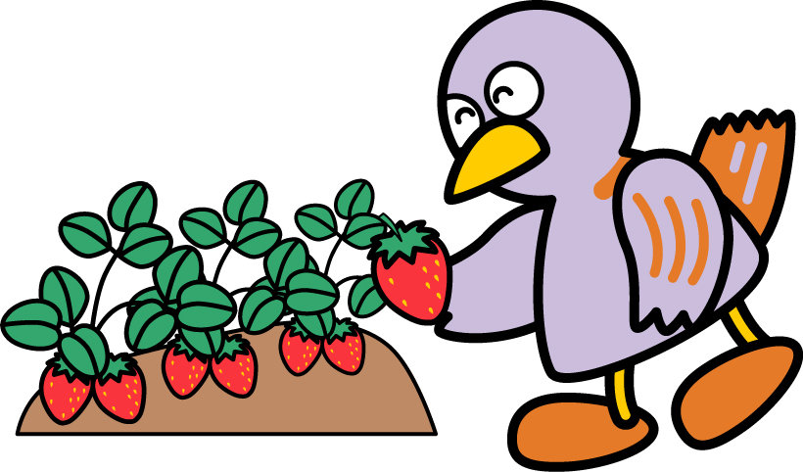
（ ）年（ ）組（ ）番
名前（ ）

１ 下の資料は，ある中学校の１年生２１人について，家から学校
点
までの通学時間を調べた結果です。（１０点×１０問）
通学時間（単位 分）
16 27 35 50 10 12 45 38 29 40 18
5 51 24 26 54 47 20 35 22 47

（１）この資料の分布の範囲を求めなさい。

（２）この資料の平均値を求めなさい。

（３）この資料のメジアンを求めなさい。

（４）下の表は，この資料を度数分布表に整理したものです。（ ）の中の数字
をうめ，モードを求めなさい。

階級（分） | 度数
以上 未満  ５ ～ １５ | （ ）
１５ ～ ２５ | （ ）
２５ ～ ３５ | （ ）
３５ ～ ４５ | （ ）
４５ ～ ５５ | （ ）
計 | （ ）

モード

中学校１年生 数学 単元名 ７ 資料の散らばりと代表値 ＮＯ５

（ ）年（ ）組（ ）番
名前（ ）

１ たとえば，ある数$a$の小数第2位を四捨五入して1.5が得られたとしよう。 このとき，$a$は，次のような範囲にあるはずである。
点
$1\text{.}\text{45}$≦$a$＜$1\text{.}\text{55}$
したがって，誤差の絶対値はどんなに大きくても，$0\text{.}\text{05}$であるということ ができる。
これをふまえて，ある数$a$の小数第２位を四捨五入したら2.2になりました。
このとき，次の問いに答えなさい。（２０点×２問）
（１）$a$の値の範囲を不等号を使って表しなさい。

（２）誤差の絶対値は大きくてもどのくらいと考えられますか。

２ 測定値を3820gのように書くと，どこまでが有効数字であるかはっきりしない。そこで，
どこまでが有効数字であるかをはっきりさせたいときは
$3\text{.}\text{82}×{\text{10}}^{3}$g
のように （整数部分が１けたの数）×（１０の累乗）の形に表すことがある。
これをふまえて，２地点Ａ，Ｂ間の距離の測定値7890mを，
（整数部分が１けたの数）×（１０の累乗） の形にしなさい。（２０点）

３ ある数$a$を20でわり，小数第１位を四捨五入すると２になりました。このような数のう
ち，もっとも小さい数を答えなさい。（２０点）

４ ある中学校の男子のハンドボール投げの記録を調べたところ，男子生徒全体の10％をし
める野球部員の平均は28.1mで，野球部員以外の生徒の平均は21.4mでした。男子生徒全
体の平均を求めなさい。（２０点）

